**第2章**

**HiveSQL 数据定义语言（DDL）**

# 课程计划

目录

一、 课程计划 2

二、 数据定义语言（DDL）概述 4

1． DDL语法的作用 4

2． Hive中DDL使用 4

三、 Hive DDL建表基础 5

1． 完整建表语法树 5

2． Hive数据类型详解 6

2.1． 整体概述 6

2.2． 原生数据类型 7

2.3． 复杂数据类型 7

2.4． 数据类型隐式、显示转换 8

3． Hive读写文件机制 9

3.1． SerDe是什么 9

3.2． Hive读写文件流程 9

3.3． SerDe相关语法 10

3.4． LazySimpleSerDe分隔符指定 10

3.5． 默认分隔符 11

4． Hive数据存储路径 12

4.1． 默认存储路径 12

4.2． 指定存储路径 12

5． 案例—王者荣耀 13

5.1． 原生数据类型案例 13

5.2． 复杂数据类型案例 15

5.3． 默认分隔符案例 16

四、 Hive DDL建表高阶 17

1． Hive内部、外部表 17

1.1． 什么是内部表 17

1.2． 什么是外部表 18

1.3． 内部表、外部表差异 19

1.4． 如何选择内部表、外部表 19

2． Hive分区表 20

2.1． 分区表的引入 20

2.2． 分区表的创建 21

2.3． 分区表数据加载--静态分区 23

2.4． 分区表数据加载--动态分区 24

2.5． 分区表的本质 25

2.6． 分区表的使用 26

2.7． 分区表的注意事项 26

2.8． 多重分区表 26

3． Hive分桶表 26

3.1． 分桶表的语法 26

3.2． 分桶表的创建 26

3.3． 分桶表的数据加载 26

3.4． 分桶表的使用和好处 26

五、 Hive DDL其他语法 27

1． Database（数据库） DDL操作 27

2． Table（表）DDL操作 27

3． View（视图）DDL操作 27

4． Partition（分区表）DDL操作 27

4.1． 修改分区值 27

4.2． 增加分区 27

4.3． 删除分区 27

4.4． msck修复分区 27

六、 Hive Show显示语法 27

七、 Old 28

1． DDL操作 28

1.1． 创建表 28

1.2． 修改表 31

# 数据定义语言（DDL）概述

## DDL语法的作用

数据定义语言 (Data Definition Language, DDL)，是SQL语言集中对数据库内部的对象结构进行创建，删除，修改等的操作语言，这些数据库对象包括database（schema）、table、view、index等。核心语法由**CREATE**、**ALTER**与**DROP**三个所组成。DDL并不涉及表内部数据的操作。

在某些上下文中，该术语也称为数据描述语言，因为它描述了数据库表中的字段和记录。

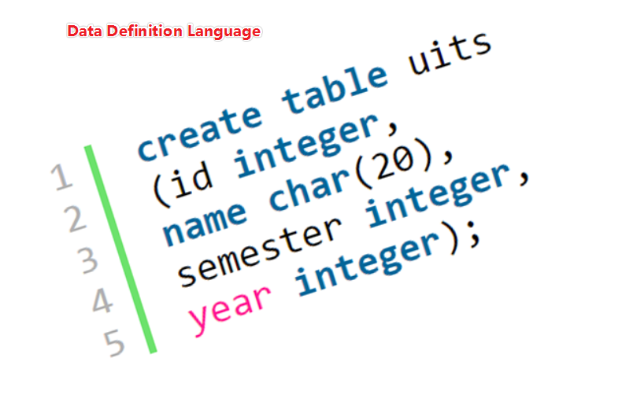

## Hive中DDL使用

Hive SQL（HQL）与SQL的语法大同小异，基本上是相通的，学过SQL的使用者可以无痛使用Hive SQL。只不过在学习HQL语法的时候，特别要注意Hive自己特有的语法知识点，比如partition相关的DDL操作。

基于Hive的设计、使用特点，**HQL中create语法（尤其create table）将是学习掌握DDL语法的重中之重**。可以说建表是否成功直接影响数据文件是否映射成功，进而影响后续是否可以基于SQL分析数据。通俗点说，没有表，表没有数据，你分析什么呢？

选择正确的方向,往往比盲目努力重要。

# Hive DDL建表基础

## 完整建表语法树

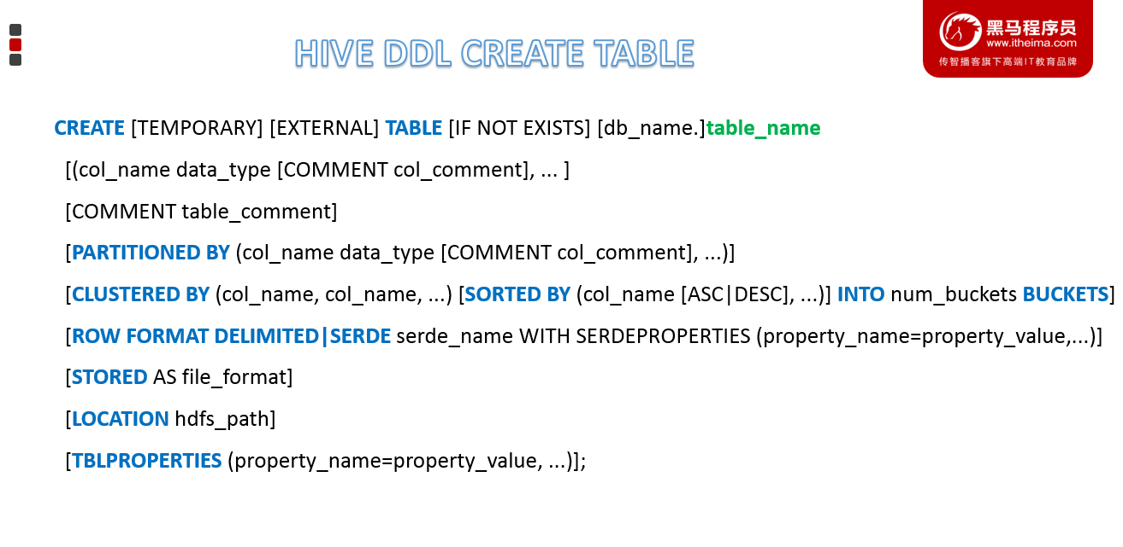

* **蓝色**字体是建表语法的关键字，用于指定某些功能。
* **[]**中括号的语法表示可选。
* **|**表示使用的时候，左右语法二选一。
* 建表语句中的语法顺序要和上述语法规则保持一致。

## Hive数据类型详解

### 整体概述

Hive中的数据类型指的是Hive表中的列字段类型。Hive数据类型整体分为两个类别：**原生数据类型**（primitive data type）和**复杂数据类型**（complex data type）。

原生数据类型包括：数值类型、时间类型、字符串类型、杂项数据类型；

复杂数据类型包括：array数组、map映射、struct结构、union联合体。

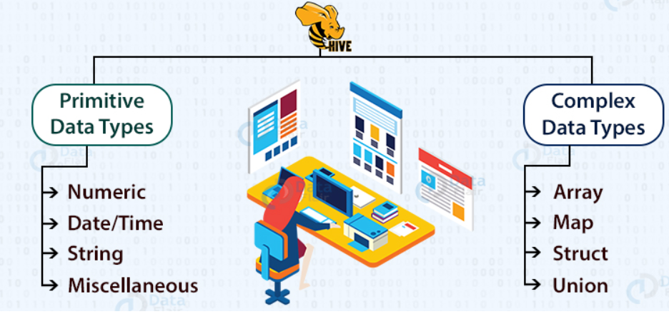

关于Hive的数据类型，需要注意：

* 英文字母大小写不敏感；
* 除SQL数据类型外，还支持Java数据类型，比如：string；
* int和string是使用最多的，大多数函数都支持；
* 复杂数据类型的使用通常需要和分隔符指定语法配合使用。
* 如果定义的数据类型和文件不一致，hive会尝试隐式转换，但是不保证成功。

### 原生数据类型

Hive支持的原生数据类型如下图所示：

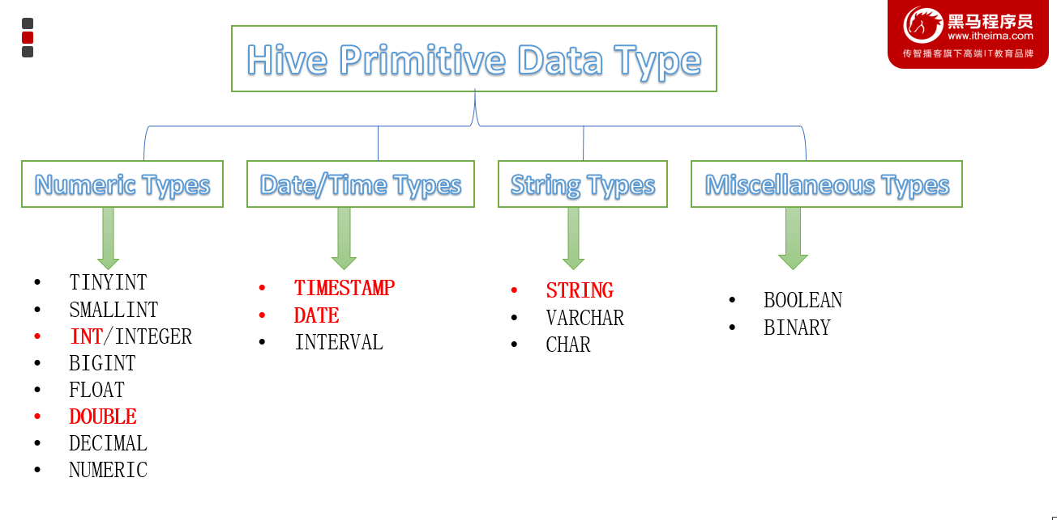

其中标注的数据类型是使用较多的，详细的描述请查询语法手册：

<https://cwiki.apache.org/confluence/display/Hive/LanguageManual+Types>

### 复杂数据类型

Hive支持的复杂数据类型如下图所示：

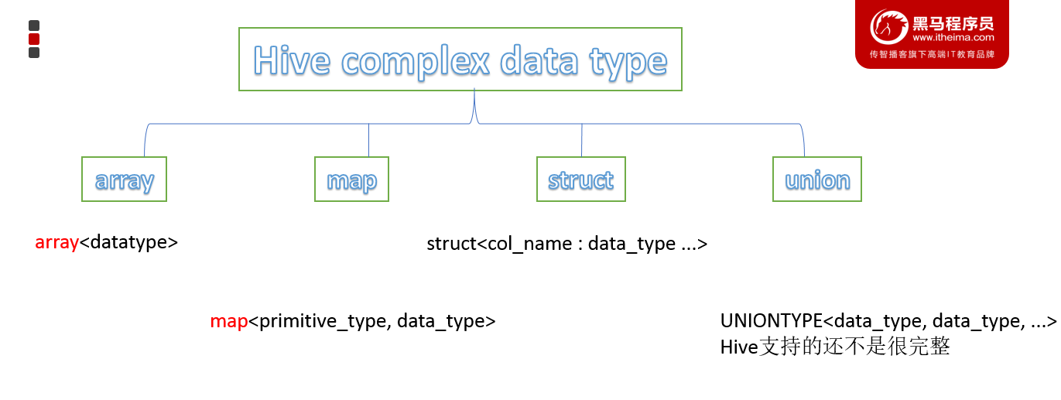

其中标注的数据类型是使用较多的，详细的描述请查询语法手册：

<https://cwiki.apache.org/confluence/display/Hive/LanguageManual+Types>

### 数据类型隐式、显示转换

与SQL类似，HQL支持隐式和显式类型转换。

原生类型从窄类型到宽类型的转换称为隐式转换，反之，则不允许。

下表描述了类型之间允许的隐式转换：

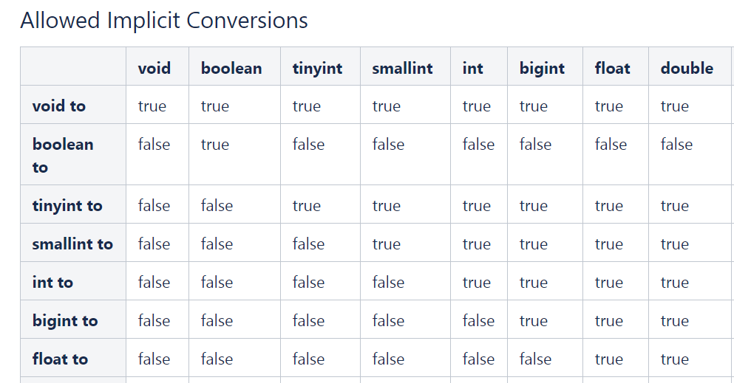

<https://cwiki.apache.org/confluence/display/Hive/LanguageManual+Types>

显式类型转换使用CAST函数。

例如，CAST（'100'as INT）会将100字符串转换为100整数值。 如果强制转换失败，例如CAST（'INT'as INT），该函数返回NULL。

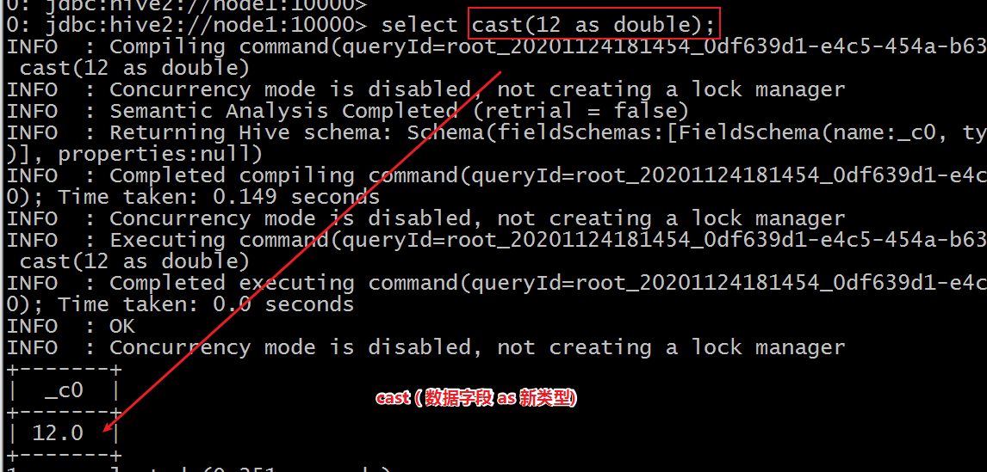

## Hive读写文件机制

### SerDe是什么

SerDe是Serializer、Deserializer的简称，目的是用于序列化和反序列化。序列化是对象转化为字节码的过程；而反序列化是字节码转换为对象的过程。

Hive使用SerDe（和FileFormat）读取和写入行对象。

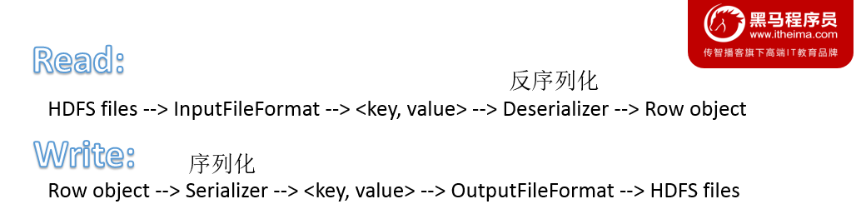

需要注意的是，“key”部分在读取时会被忽略，而在写入时key始终是常数。基本上**行对象存储在“value”中**。

可以通过desc formatted tablename查看表的相关SerDe信息。默认如下：

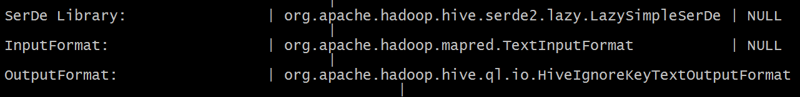

### Hive读写文件流程

**Hive读取文件机制**：首先调用InputFormat（默认TextInputFormat），返回一条一条kv键值对记录（默认是一行对应一条记录）。然后调用SerDe（默认LazySimpleSerDe）的Deserializer，将一条记录中的value根据分隔符切分为各个字段。

**Hive写文件机制**：将Row写入文件时，首先调用SerDe（默认LazySimpleSerDe）的Serializer将对象转换成字节序列，然后调用OutputFormat将数据写入HDFS文件中。

### SerDe相关语法

在Hive的建表语句中，和SerDe相关的语法为：

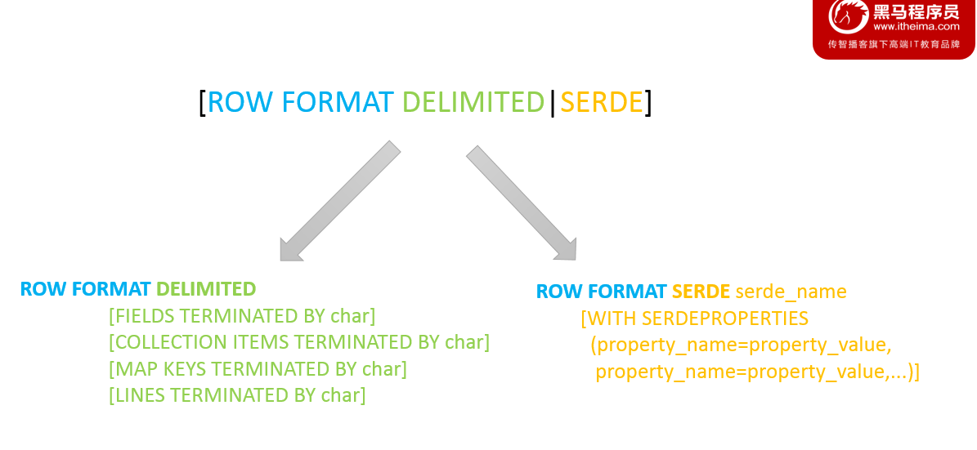

其中ROW FORMAT是语法关键字，DELIMITED和SERDE二选其一。

如果使用delimited表示使用默认的LazySimpleSerDe类来处理数据。如果数据文件格式比较特殊可以使用ROW FORMAT SERDE serde_name指定其他的Serde类来处理数据,甚至支持用户自定义SerDe类。

### LazySimpleSerDe分隔符指定

LazySimpleSerDe是Hive默认的序列化类，包含4种子语法，分别用于指定**字段之间**、**集合元素之间**、**map映射 kv之间**、**换行**的分隔符号。在建表的时候可以根据数据的特点灵活搭配使用。

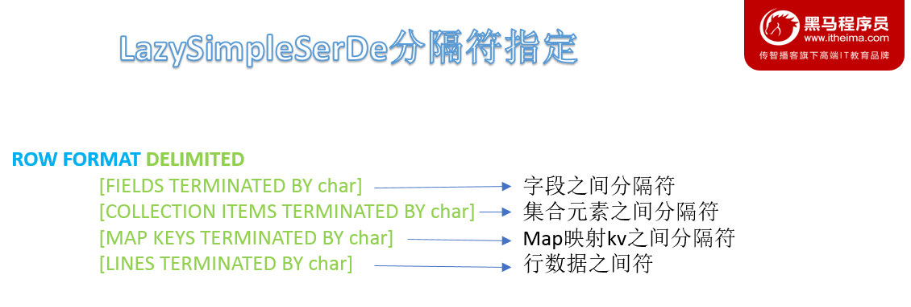

### 默认分隔符

hive建表时如果没有row format语法。此时**字段之间默认的分割符是'\001'**，是一种特殊的字符，使用的是ascii编码的值，键盘是打不出来的。

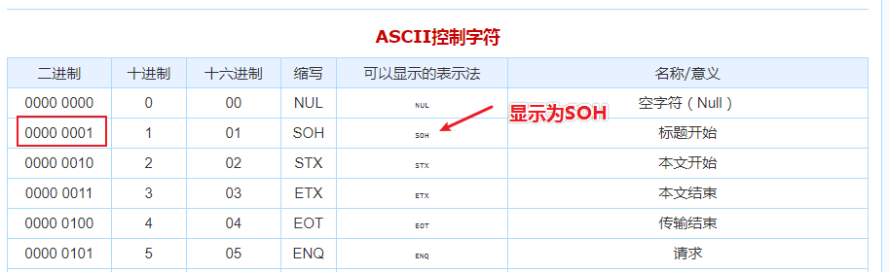

在vim编辑器中，连续按下Ctrl+v/Ctrl+a即可输入'\001' ，显示**^A**

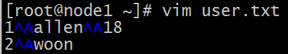

在一些文本编辑器中将以SOH的形式显示：

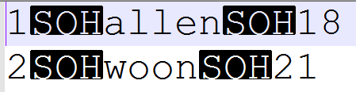

## Hive数据存储路径

### 默认存储路径

Hive表默认存储路径是由${HIVE_HOME}/conf/hive-site.xml配置文件的hive.metastore.warehouse.dir属性指定。默认值是：/user/hive/warehouse。

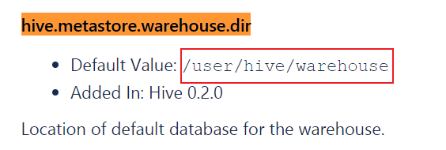

在该路径下，文件将根据所属的库、表，有规律的存储在对应的文件夹下。

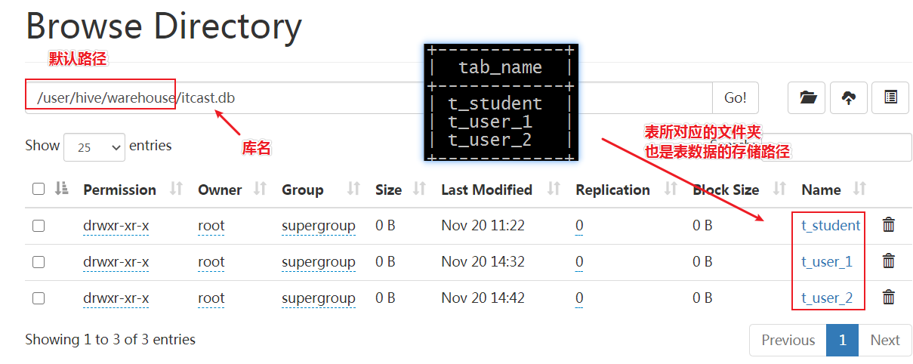

### 指定存储路径

在Hive建表的时候，可以通过**location语法来更改数据在HDFS上的存储路径**，使得建表加载数据更加灵活方便。

语法：LOCATION '<hdfs_location>'。

对于已经生成好的数据文件，使用location指定路径将会很方便。

## 案例—王者荣耀

### 原生数据类型案例

文件archer.txt中记录了手游《王者荣耀》射手的相关信息，内容如下所示，其中字段之间分隔符为制表符\t,要求在Hive中建表映射成功该文件。

|  |
| --- |
| 1 后羿 5986 1784 396 336 remotely archer  2 马可波罗 5584 200 362 344 remotely archer  3 鲁班七号 5989 1756 400 323 remotely archer  4 李元芳 5725 1770 396 340 remotely archer  5 孙尚香 6014 1756 411 346 remotely archer  6 黄忠 5898 1784 403 319 remotely archer  7 狄仁杰 5710 1770 376 338 remotely archer  8 虞姬 5669 1770 407 329 remotely archer  9 成吉思汗 5799 1742 394 329 remotely archer  10 百里守约 5611 1784 410 329 remotely archer assassin |

字段含义：id、name（英雄名称）、hp_max（最大生命）、mp_max（最大法力）、attack_max（最高物攻）、defense_max（最大物防）、attack_range（攻击范围）、role_main（主要定位）、role_assist（次要定位）。

分析一下：字段都是基本类型，字段的顺序需要注意一下。字段之间的分隔符是制表符，需要使用row format语法进行指定。

**建表语句**：

|  |
| --- |
| *--创建数据库并切换使用* create database itcast; use itcast;  *--ddl create table* create table t_archer(  id int comment "ID",  name string comment "英雄名称",  hp_max int comment "最大生命",  mp_max int comment "最大法力",  attack_max int comment "最高物攻",  defense_max int comment "最大物防",  attack_range string comment "攻击范围",  role_main string comment "主要定位",  role_assist string comment "次要定位" ) comment "王者荣耀射手信息" row format delimited fields terminated by "\t"; |

建表成功之后，在Hive的默认存储路径下就生成了表对应的文件夹，把archer.txt文件上传到对应的表文件夹下。

|  |
| --- |
| hadoop fs -put archer.txt /user/hive/warehouse/honor_of_kings.db/t_archer |

执行查询操作，可以看出数据已经映射成功。

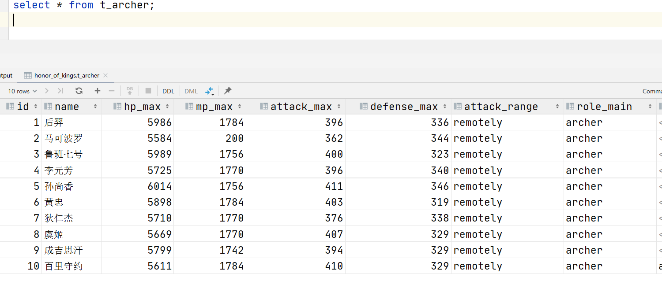

想一想：Hive这种能力是不是比mysql一条一条insert插入数据方便多了？

### 复杂数据类型案例

文件hot_hero_skin_price.txt中记录了手游《王者荣耀》热门英雄的相关皮肤价格信息，内容如下,要求在Hive中建表映射成功该文件。

|  |
| --- |
| 1,孙悟空,53,西部大镖客:288-大圣娶亲:888-全息碎片:0-至尊宝:888-地狱火:1688  2,鲁班七号,54,木偶奇遇记:288-福禄兄弟:288-黑桃队长:60-电玩小子:2288-星空梦想:0  3,后裔,53,精灵王:288-阿尔法小队:588-辉光之辰:888-黄金射手座:1688-如梦令:1314  4,铠,52,龙域领主:288-曙光守护者:1776  5,韩信,52,飞衡:1788-逐梦之影:888-白龙吟:1188-教廷特使:0-街头霸王:888 |

字段：id、name（英雄名称）、win_rate（胜率）、skin_price（皮肤及价格）

分析一下：前3个字段原生数据类型、最后一个字段复杂类型map。需要指定字段之间分隔符、集合元素之间分隔符、map kv之间分隔符。

**建表语句**：

|  |
| --- |
| create table t_hot_hero_skin_price(  id int,  name string,  win_rate int,  skin_price map<string,int> ) row format delimited fields terminated by ',' collection items terminated by '-' map keys terminated by ':' ; |

建表成功后，把hot_hero_skin_price.txt文件上传到对应的表文件夹下。

|  |
| --- |
| hadoop fs -put hot_hero_skin_price.txt /user/hive/warehouse/honor_of_kings.db/t_hot_hero_skin_price |

执行查询操作，可以看出数据已经映射成功。

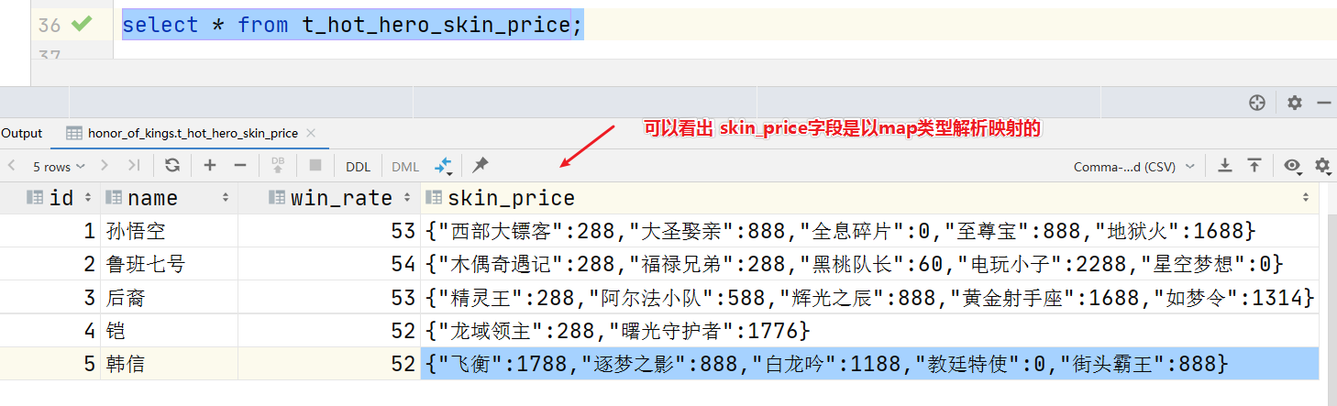

想一想：如果最后一个字段以String类型来定义，后续使用方便吗？

### 默认分隔符案例

文件team_ace_player.txt中记录了手游《王者荣耀》主要战队内最受欢迎的王牌选手信息，内容如下,要求在Hive中建表映射成功该文件。

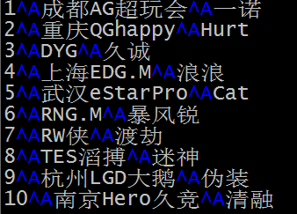

字段：id、team_name（战队名称）、ace_player_name（王牌选手名字）

分析一下：数据都是原生数据类型，且字段之间分隔符是\001，因此在建表的时候可以省去row format语句，因为hive默认的分隔符就是\001。

**建表语句**：

|  |
| --- |
| create table t_team_ace_player(  id int,  team_name string,  ace_player_name string ); |

建表成功后，把team_ace_player.txt文件上传到对应的表文件夹下。

|  |
| --- |
| hadoop fs -put team_ace_player.txt /user/hive/warehouse/honor_of_kings.db/t_team_ace_player |

执行查询操作，可以看出数据已经映射成功。

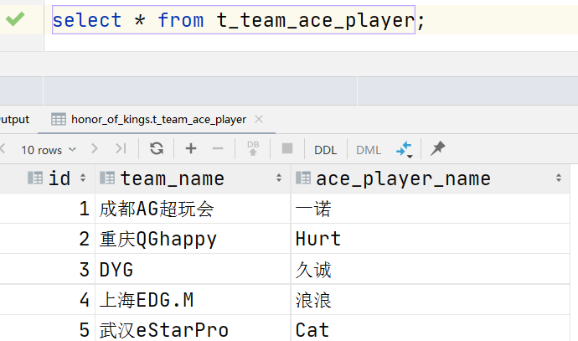

想一想：字段以\001分隔建表时很方便，那么采集、清洗数据时对数据格式追求有什么启发？你青睐于什么分隔符？

# Hive DDL建表高阶

## Hive内、外部表

### 什么是内部表

**内部表（Internal table）**也称为被Hive拥有和管理的托管表（Managed table）。默认情况下创建的表就是内部表，Hive拥有该表的结构和文件。换句话说，Hive完全管理表（元数据和数据）的生命周期，类似于RDBMS中的表。

当您删除内部表时，它会删除数据以及表的元数据。

|  |
| --- |
| create table student(  num int,  name string,  sex string,  age int,  dept string)  row format delimited  fields terminated by ','; |

可以使用DESCRIBE FORMATTED itcast.student;来获取表的描述信息，从中可以看出表的类型。

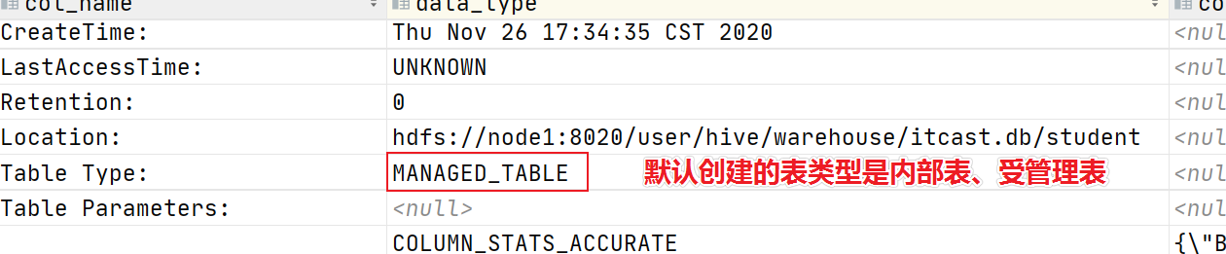

### 什么是外部表

**外部表（External table）**中的数据不是Hive拥有或管理的，只管理表元数据的生命周期。要创建一个外部表，需要使用EXTERNAL语法关键字。

删除外部表只会删除元数据，而不会删除实际数据。在Hive外部仍然可以访问实际数据。

而且外部表更为方便的是可以搭配location语法指定数据的路径。

|  |
| --- |
| create external table student_ext(  num int,  name string,  sex string,  age int,  dept string) row format delimited fields terminated by ',' location '/stu'; |

可以使用DESC FORMATTED itcast. student_ext;来获取表的描述信息，从中可以看出表的类型。

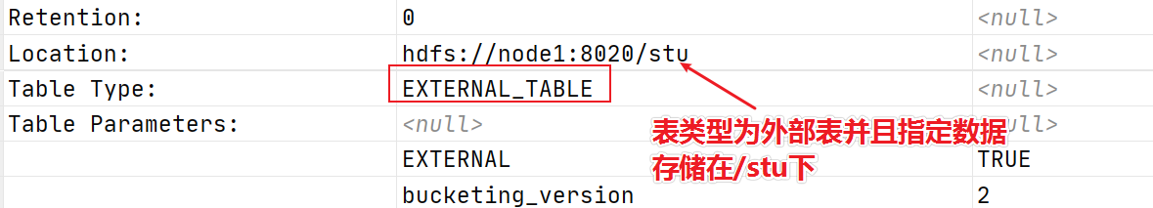

### 内部表、外部表差异

无论内部表还是外部表，Hive都在Hive Metastore中管理表定义及其分区信息。删除内部表会从Metastore中删除表元数据，还会从HDFS中删除其所有数据/文件。

**删除外部表，只会从Metastore中删除表的元数据**，并保持HDFS位置中的实际数据不变。

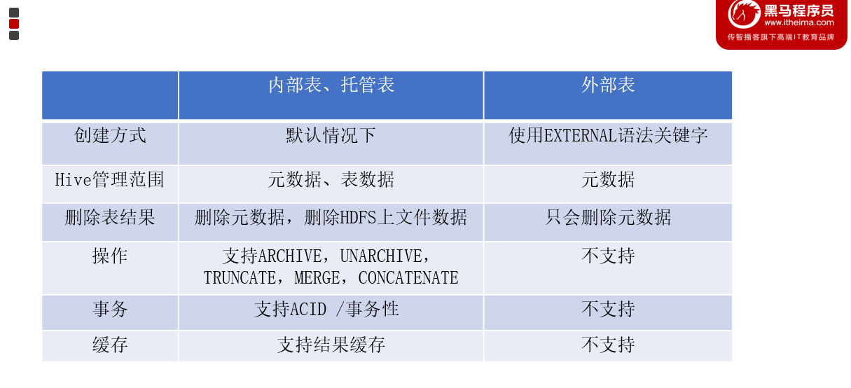

### 如何选择内部表、外部表

当需要通过Hive完全管理控制表的整个生命周期时，请使用内部表。

当文件已经存在或位于远程位置时，请使用外部表，因为即使删除表，文件也会被保留。

## Hive分区表

### 分区表的引入、产生背景

现有6份数据文件，分别记录了《王者荣耀》中6种位置的英雄相关信息。现要求通过建立一张表**t_all_hero**，把6份文件同时映射加载。

|  |
| --- |
| create table t_all_hero(  id int,  name string,  hp_max int,  mp_max int,  attack_max int,  defense_max int,  attack_range string,  role_main string,  role_assist string ) row format delimited fields terminated by "\t"; |

加载数据文件到HDFS指定路径下：

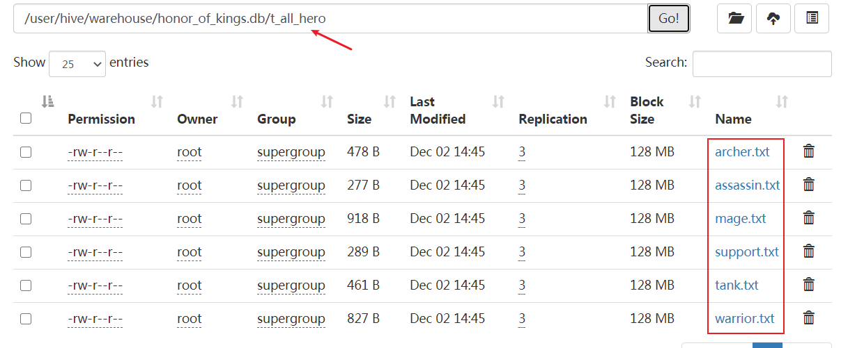

现要求查询role_main主要定位是射手并且hp_max最大生命大于6000的有几个，sql语句如下：

|  |
| --- |
| select *count*(*\**) from t_all_hero where role_main="archer" and hp_max >6000; |

思考一下：where语句的背后需要进行全表扫描才能过滤出结果，对于hive来说需要扫描表下面的每一个文件。如果数据文件特别多的话，效率很慢也没必要。本需求中，只需要扫描archer.txt文件即可，如何优化可以加快查询，减少全表扫描呢？

### 分区表的概念、创建

当Hive表对应的数据量大、文件多时，为了避免查询时全表扫描数据，Hive支持根据用户指定的字段进行分区，分区的字段可以是日期、地域、种类等具有标识意义的字段。比如把一整年的数据根据月份划分12个月（12个分区），后续就可以查询指定月份分区的数据，尽可能避免了全表扫描查询。

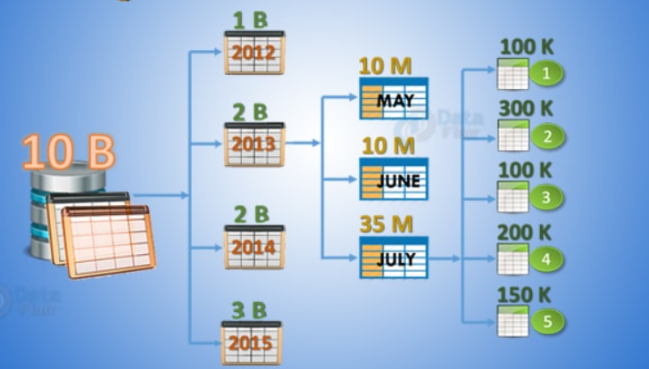

**分区表建表语法**：

|  |
| --- |
| CREATE TABLE table_name (column1 data_type, column2 data_type) PARTITIONED BY (partition1 data_type, partition2 data_type,….); |

针对《王者荣耀》英雄数据，重新创建一张分区表**t_all_hero_part**，以role角色作为分区字段。

|  |
| --- |
| create table t_all_hero_part(  id int,  name string,  hp_max int,  mp_max int,  attack_max int,  defense_max int,  attack_range string,  role_main string,  role_assist string ) partitioned by (role string) row format delimited fields terminated by "\t"; |

需要注意：分区字段不能是表中已经存在的字段，因为分区字段最终也会以虚拟字段的形式显示在表结构上。

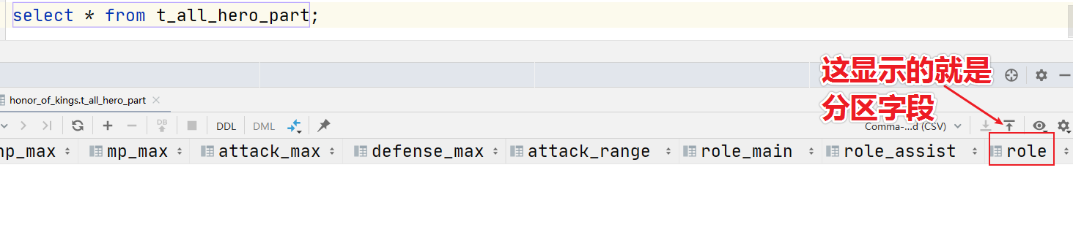

### 分区表数据加载--静态分区

所谓**静态分区**指的是分区的字段值是由用户在加载数据的时候手动指定的。

语法如下：

|  |
| --- |
| load data [local] inpath ' ' into table tablename partition(分区字段='分区值'...); |

Local表示数据是位于本地文件系统还是HDFS文件系统。关于load语句后续详细展开讲解。

静态加载数据操作如下，文件都位于Hive服务器所在机器本地文件系统上。

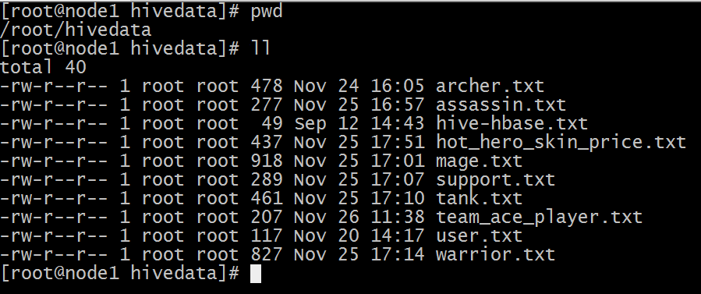

|  |
| --- |
| load data local inpath '/root/hivedata/archer.txt' into table t_all_hero_part partition(role='sheshou'); load data local inpath '/root/hivedata/assassin.txt' into table t_all_hero_part partition(role='cike'); load data local inpath '/root/hivedata/mage.txt' into table t_all_hero_part partition(role='fashi'); load data local inpath '/root/hivedata/support.txt' into table t_all_hero_part partition(role='fuzhu'); load data local inpath '/root/hivedata/tank.txt' into table t_all_hero_part partition(role='tanke'); load data local inpath '/root/hivedata/warrior.txt' into table t_all_hero_part partition(role='zhanshi'); |

### 分区表数据加载--动态分区

往hive分区表中插入加载数据时，如果需要创建的分区很多，则需要复制粘贴修改很多sql去执行，效率低。因为hive是批处理系统，所以hive提供了一个动态分区功能，其可以基于查询参数的位置去推断分区的名称，从而建立分区。

所谓**动态分区**指的是分区的字段值是基于查询结果自动推断出来的。核心语法就是insert+select。

启用hive动态分区，需要在hive会话中设置两个参数：

set hive.exec.dynamic.partition=true;

set hive.exec.dynamic.partition.mode=nonstrict;

第一个参数表示开启动态分区功能，第二个参数指定动态分区的模式。分为nonstick非严格模式和strict严格模式。strict严格模式要求至少有一个分区为静态分区。

创建一张新的分区表**t_all_hero_part_dynamic**

|  |
| --- |
| create table t_all_hero_part_dynamic(  id int,  name string,  hp_max int,  mp_max int,  attack_max int,  defense_max int,  attack_range string,  role_main string,  role_assist string ) partitioned by (role string) row format delimited fields terminated by "\t"; |

执行动态分区插入

|  |
| --- |
| insert into table t_all_hero_part_dynamic partition(role) select tmp.*,tmp.role_main from t_all_hero tmp; |

动态分区插入时，分区值是根据查询返回字段位置自动推断的。

### 分区表的本质

外表上看起来分区表好像没多大变化，只不过多了一个分区字段。实际上在底层管理数据的方式发生了改变。这里直接去HDFS查看区别。

非分区表：**t_all_hero**

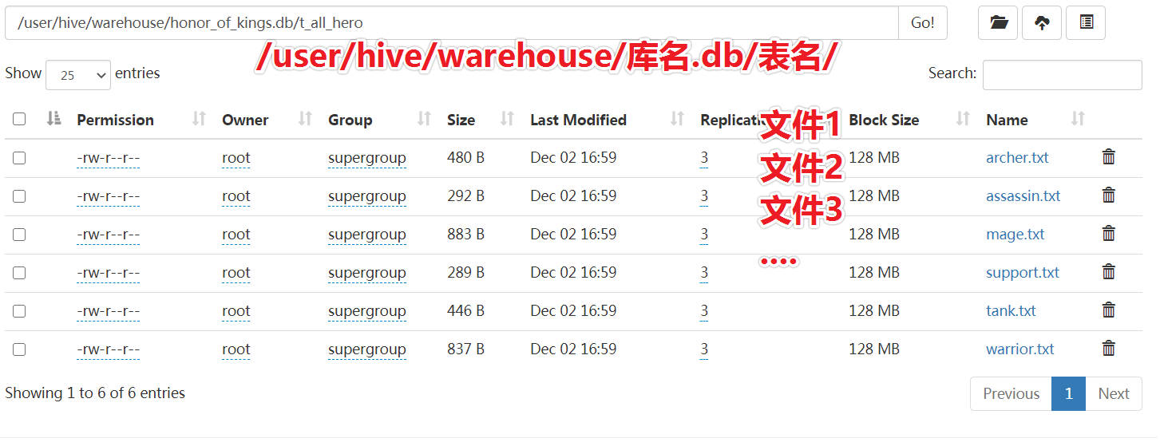

分区表：**t_all_hero_part**

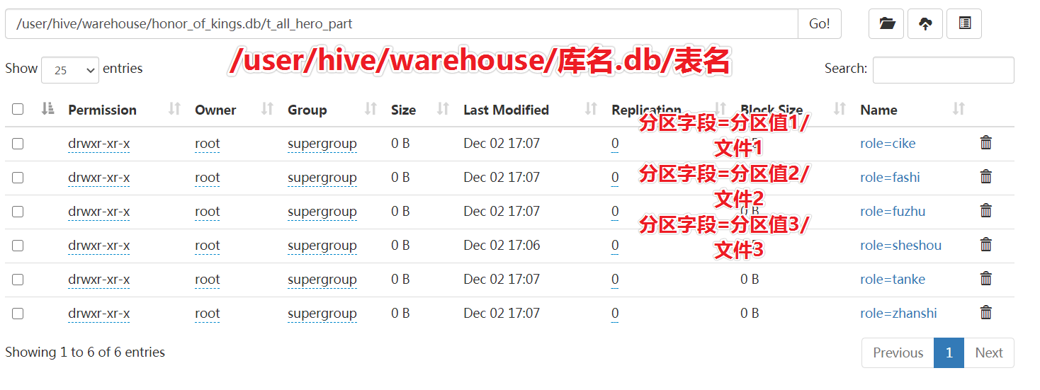

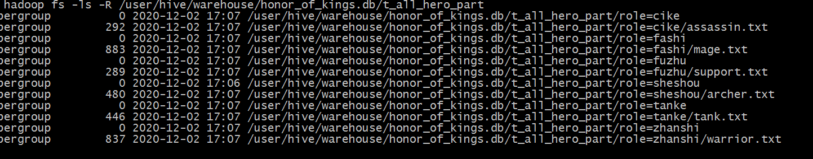

分区的概念提供了一种将Hive表数据分离为多个文件/目录的方法。**不同分区对应着不同的文件夹，同一分区的数据存储在同一个文件夹下**。只需要根据分区值找到对应的文件夹，扫描本分区下的文件即可，避免全表数据扫描。

### 分区表的使用

分区表的使用重点在于：

一、建表时根据业务场景设置合适的分区字段。比如日期、地域、类别等；

二、查询的时候尽量先使用where进行分区过滤，查询指定分区的数据，避免全表扫描。

比如：查询英雄主要定位是射手并且最大生命大于6000的个数。使用分区表查询和使用非分区表进行查询，SQL如下：

|  |
| --- |
| *--非分区表 全表扫描过滤查询* select *count*(*\**) from t_all_hero where role_main="archer" and hp_max >6000; *--分区表 先基于分区过滤 再查询* select *count*(*\**) from t_all_hero_part where role="sheshou" and hp_max >6000; |

想一想：底层执行性能来说，分区表的优势在哪里？

### 分区表的注意事项

1. 分区表不是建表的必要语法规则，是一种**优化手段**表，可选；
2. 分区**字段不能是表中已有的字段**，不能重复；
3. 分区字段是**虚拟字段**，其数据并不存储在底层的文件中；
4. 分区字段值的确定来自于用户价值数据手动指定（**静态分区**）或者根据查询结果位置自动推断（**动态分区**）
5. Hive**支持多重分区**，也就是说在分区的基础上继续分区，划分更加细粒度

### 多重分区表

通过建表语句中关于分区的相关语法可以发现，Hive支持多个分区字段：PARTITIONED BY (partition1 data_type, partition2 data_type,….)。

多重分区下，**分区之间是一种递进关系，可以理解为在前一个分区的基础上继续分区**。从HDFS的角度来看就是**文件夹下继续划分子文件夹**。比如：把全国人口数据首先根据省进行分区，然后根据市进行划分，如果你需要甚至可以继续根据区县再划分，此时就是3分区表。

|  |
| --- |
| *--单分区表，按省份分区* create table t_user_province (id int, name string,age int) partitioned by (province string);  *--双分区表，按省份和市分区* create table t_user_province_city (id int, name string,age int) partitioned by (province string, city string);  *--三分区表，按省份、市、县分区* create table t_user_province_city_county (id int, name string,age int) partitioned by (province string, city string,county string); |

多分区表的数据插入和查询使用

|  |
| --- |
| load data local inpath '文件路径' into table t_user_province partition(province='shanghai');  load data local inpath '文件路径' into table t_user_province_city_county partition(province='zhejiang',city='hangzhou',county='xiaoshan');  select *\** from t_user_province_city_county where province='zhejiang' and city='hangzhou'; |

## Hive分桶表

### 分桶表的概念

分桶表也叫做桶表，源自建表语法中bucket单词。是一种用于优化查询而设计的表类型。该功能可以让数据分解为若干个部分易于管理。

在分桶时，我们要指定根据哪个字段将数据分为几桶（几个部分）。默认规则是：Bucket number = hash_function(bucketing_column) mod num_buckets。

可以发现桶编号相同的数据会被分到同一个桶当中。hash_function取决于分桶字段bucketing_column的类型：

如果是int类型，hash_function(int) == int;

如果是其他类型，比如bigint,string或者复杂数据类型，hash_function比较棘手，将是从该类型派生的某个数字，比如hashcode值。

### 分桶表的语法

|  |
| --- |
| *--分桶表建表语句* CREATE [EXTERNAL] TABLE [db_name.]table_name [(col_name data_type, ...)] CLUSTERED BY (col_name) INTO N BUCKETS; |

其中CLUSTERED BY (col_name)表示根据哪个字段进行分；

INTO N BUCKETS表示分为几桶（也就是几个部分）。

需要注意的是，分桶的字段必须是表中已经存在的字段。

### 分桶表的创建

现有美国2021-1-28号，各个县county的新冠疫情累计案例信息，包括确诊病例和死亡病例，数据格式如下所示：

|  |
| --- |
| 2021-01-28,Juneau City and Borough,Alaska,02110,1108,3  2021-01-28,Kenai Peninsula Borough,Alaska,02122,3866,18  2021-01-28,Ketchikan Gateway Borough,Alaska,02130,272,1  2021-01-28,Kodiak Island Borough,Alaska,02150,1021,5  2021-01-28,Kusilvak Census Area,Alaska,02158,1099,3  2021-01-28,Lake and Peninsula Borough,Alaska,02164,5,0  2021-01-28,Matanuska-Susitna Borough,Alaska,02170,7406,27  2021-01-28,Nome Census Area,Alaska,02180,307,0  2021-01-28,North Slope Borough,Alaska,02185,973,3  2021-01-28,Northwest Arctic Borough,Alaska,02188,567,1  2021-01-28,Petersburg Borough,Alaska,02195,43,0 |

字段含义如下：count_date（统计日期）,county（县）,state（州）,fips（县编码code）,cases（累计确诊病例）,deaths（累计死亡病例）。

根据state州把数据分为5桶，建表语句如下：

|  |
| --- |
| CREATE TABLE itcast.t_usa_covid19(  count_date string,  county string,  state string,  fips int,  cases int,  deaths int) CLUSTERED BY(state) INTO 5 BUCKETS; |

在创建分桶表时，还可以指定分桶内的数据排序规则

|  |
| --- |
| *--根据state州分为5桶 每个桶内根据cases确诊病例数倒序排序* CREATE TABLE itcast.t_usa_covid19_bucket_sort(  count_date string,  county string,  state string,  fips int,  cases int,  deaths int) CLUSTERED BY(state) sorted by (cases desc) INTO 5 BUCKETS; |

### 分桶表的数据加载

|  |
| --- |
| *--step1:开启分桶的功能 从Hive2.0开始不再需要设置* set hive.enforce.bucketing=true;  *--step2:把源数据加载到普通hive表中* CREATE TABLE itcast.t_usa_covid19(  count_date string,  county string,  state string,  fips int,  cases int,  deaths int) row format delimited fields terminated by ","; *--将源数据上传到HDFS，t_usa_covid19表对应的路径下* hadoop fs -put us-covid19-counties.dat /user/hive/warehouse/itcast.db/t_usa_covid19  *--step3:使用insert+select语法将数据加载到分桶表中* insert into t_usa_covid19_bucket select *\** from t_usa_covid19; |

到HDFS上查看t_usa_covid19_bucket底层数据结构可以发现，数据被分为了5个部分。

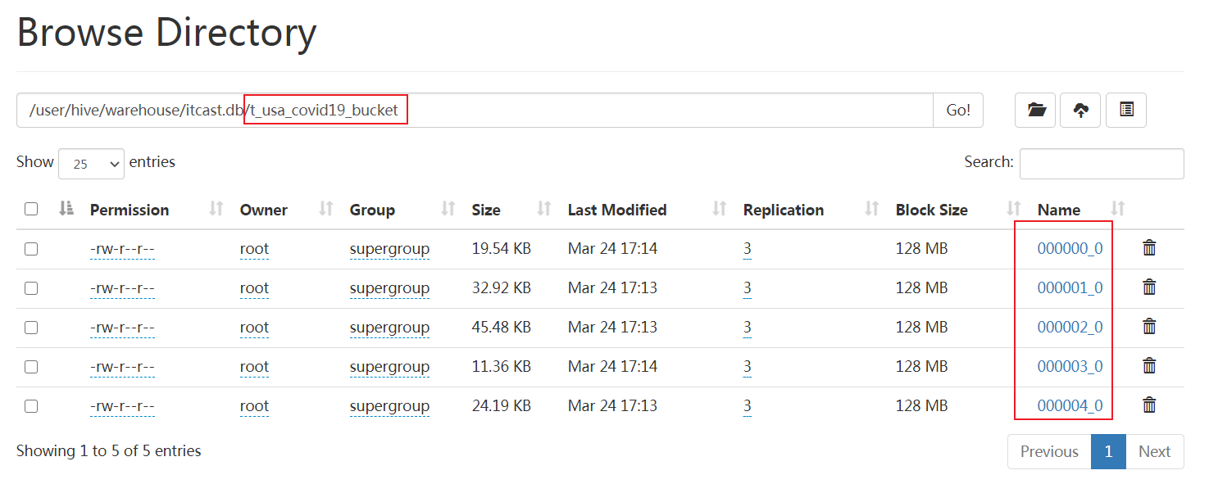

并且从结果可以发现，只要hash_function(bucketing_column)一样的，就一定被分到同一个桶中。

### 分桶表的使用好处

和非分桶表相比，分桶表的使用好处有以下几点：

1. 基于分桶字段查询时，减少全表扫描

|  |
| --- |
| *--基于分桶字段state查询来自于New York州的数据 --不再需要进行全表扫描过滤 --根据分桶的规则hash_function(New York) mod 5计算出分桶编号 --查询指定分桶里面的数据 就可以找出结果 此时是分桶扫描而不是全表扫描* select *\** from t_usa_covid19_bucket where state="New York"; |

1. JOIN时可以提高MR程序效率，减少笛卡尔积数量

对于JOIN操作两个表有一个相同的列，如果对这两个表都进行了分桶操作。那么将保存相同列值的桶进行JOIN操作就可以，可以大大较少JOIN的数据量。

1. 分桶表数据进行抽样

当数据量特别大时，对全体数据进行处理存在困难时，抽样就显得尤其重要了。抽样可以从被抽取的数据中估计和推断出整体的特性，是科学实验、质量检验、社会调查普遍采用的一种经济有效的工作和研究方法。

## Hive Transactional Tables事务表

### Hive事务背景知识

Hive本身从设计之初时，就是不支持事务的，因为**Hive的核心目标**是将已经存在的结构化数据文件映射成为表，然后提供基于表的SQL分析处理，是一款**面向分析**的工具。且映射的数据通常存储于HDFS上，而HDFS是不支持随机修改文件数据的。

这个定位就意味着在早期的Hive的SQL语法中是没有update，delete操作的，也就没有所谓的事务支持了，因为都是select查询分析操作。

从Hive0.14版本开始，具有ACID语义的事务已添加到Hive中，以解决以下场景下遇到的问题：

* **流式传输数据**。使用如Apache Flume或Apache Kafka之类的工具将数据流式传输到Hadoop集群中。虽然这些工具可以每秒数百行或更多行的速度写入数据，但是Hive只能每隔15分钟到一个小时添加一次分区。频繁添加分区会很快导致表中大量的分区。因此通常使用这些工具将数据流式传输到现有分区中，但是这会使读者感到脏读（也就是说，他们将在开始查询后看到写入的数据），并将许多小文件留在目录中，这将给NameNode带来压力。通过事务功能，同时允许读者获得一致的数据视图并避免过多的文件。
* **尺寸变化缓慢**。在典型的星型模式数据仓库中，维度表随时间缓慢变化。例如，零售商将开设新商店，需要将其添加到商店表中，或者现有商店可能会更改其平方英尺或某些其他跟踪的特征。这些更改导致插入单个记录或更新 记录（取决于所选策略）。
* **数据重述**。有时发现收集的数据不正确，需要更正。从Hive 0.14开始，可以通过INSERT，UPDATE和 DELETE支持这些用例 。

### Hive事务表局限性

虽然Hive支持了具有ACID语义的事务，但是在使用起来，并没有像在MySQL中使用那样方便，有很多局限性。原因很简单，毕竟Hive的设计目标不是为了支持事务操作，而是支持分析操作，且最终基于HDFS的底层存储机制使得文件的增加删除修改操作需要动一些小心思。具体限制如下：

* 尚不支持BEGIN，COMMIT和ROLLBACK。所有语言操作都是自动提交的。
* 仅支持**ORC文件格式（STORED AS ORC）**。
* 默认情况下事务配置为关闭。需要**配置参数开启**使用。
* 表必须是**分桶表（Bucketed）**才可以使用事务功能。
* 表参数**transactional必须为true**；
* 外部表不能成为ACID表，不允许从非ACID会话读取/写入ACID表。

### 案例：创建使用Hive事务表

如果不做任何配置修改，直接针对Hive中已有的表进行Update、Delete、Insert操作，可以发现，只有insert语句可以执行，Update和Delete操作会报错。

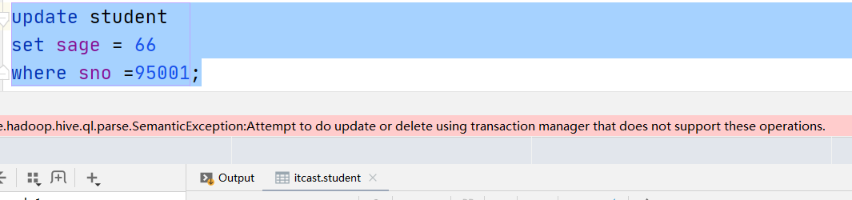

Insert插入操作能够成功的原因在于，底层是直接把数据写在一个新的文件中的。

下面看一下如何在Hive中配置开启事务表，并且进行操作

|  |
| --- |
| *--Hive中事务表的创建使用 --1、开启事务配置（可以使用set设置当前session生效 也可以配置在hive-site.xml中）* set hive.support.concurrency = true; *--Hive是否支持并发* set hive.enforce.bucketing = true; *--从Hive2.0开始不再需要 是否开启分桶功能* set hive.exec.dynamic.partition.mode = nonstrict; *--动态分区模式 非严格* set hive.txn.manager = org.apache.hadoop.hive.ql.lockmgr.DbTxnManager; *--* set hive.compactor.initiator.on = true; *--是否在Metastore实例上运行启动线程和清理线程* set hive.compactor.worker.threads = 1; *--在此metastore实例上运行多少个压缩程序工作线程。  --2、创建Hive事务表* create table trans_student(  id int,  name String,  age int )clustered by (id) into 2 buckets stored as orc TBLPROPERTIES('transactional'='true');  *--3、针对事务表进行insert update delete操作* insert into trans_student (id, name, age) values (1,"allen",18);  update trans_student set age = 20 where id = 1;  delete from trans_student where id =1;  select *\** from trans_student; |

## Hive View视图

### View的概念

Hive中的视图（view）是一种虚拟表，只保存定义，不实际存储数据。通常从真实的物理表查询中创建生成视图，也可以从已经存在的视图上创建新视图。

创建视图时，将冻结视图的架构，如果删除或更改基础表，则视图将失败，并且视图不能存储数据，操作数据，只能查询。

概况起来就是：视图是用来简化操作的，它其实是一张虚表，在视图中不缓冲记录，也没有提高查询性能。

### View相关语法

|  |
| --- |
| *--hive中有一张真实的基础表t_usa_covid19* select *\** from itcast.t_usa_covid19;  *--1、创建视图* create view v_usa_covid19 as select count_date, county,state,deaths from t_usa_covid19 limit 5;  *--能否从已有的视图中创建视图呢 可以的* create view v_usa_covid19_from_view as select *\** from v_usa_covid19 limit 2;  *--2、显示当前已有的视图* show tables; show views;*--hive v2.2.0之后支持  --3、视图的查询使用* select *\** from v_usa_covid19;  *--能否插入数据到视图中呢？ --不行 报错 SemanticException:A view cannot be used as target table for LOAD or INSERT* insert into v_usa_covid19 select count_date,county,state,deaths from t_usa_covid19;  *--4、查看视图定义* show create table v_usa_covid19;  *--5、删除视图* drop view v_usa_covid19_from_view; *--6、更改视图属性* alter view v_usa_covid19 set TBLPROPERTIES ('comment' = 'This is a view'); *--7、更改视图定义* alter view v_usa_covid19 as select county,deaths from t_usa_covid19 limit 2; |

### View的好处

1. 将真实表中特定的列数据提供给用户，保护数据隐式

|  |
| --- |
| *--通过视图来限制数据访问可以用来保护信息不被随意查询:* create table userinfo(firstname string, lastname string, ssn string, password string); create view safer_user_info as select firstname, lastname from userinfo;  *--可以通过where子句限制数据访问，比如，提供一个员工表视图，只暴露来自特定部门的员工信息:* create table employee(firstname string, lastname string, ssn string, password string, department string); create view techops_employee as select firstname, lastname, ssn from userinfo where department = 'java'; |

1. 降低查询的复杂度，优化查询语句

|  |
| --- |
| *--使用视图优化嵌套查询* from (  select *\** from people join cart  on(cart.pepople_id = people.id) where firstname = 'join'  )a select a.lastname where a.id = 3;  *--把嵌套子查询变成一个视图* create view shorter_join as select *\** from people join cart  on (cart.pepople_id = people.id) where firstname = 'join'; *--基于视图查询* select lastname from shorter_join where id = 3; |

## Hive3.0新特性：物化视图materialized views

### 物化视图概念

在传统的数据库领域基本已经都实现了物化视图, 属于数据库的高级功能。物化视图（Materialized View）是一个包括查询结果的数据库对像，可以用于**预先计算并保存表连接或聚集等耗时较多的操作的结果**。这样，在执行查询时，就可以避免进行这些耗时的操作，而从快速的得到结果。使用物化视图的目的就是通过预计算，提高查询性能，当然需要占用一定的存储空间。

但是在SQL On Hadoop领域里支持这个特性的还不多，比较令人期待。Hive3.0开始尝试引入物化视图，并提供对于物化视图的查询自动重写（基于Apache Calcite实现）。值得注意的是，3.0中提供了物化视图存储选择机制，可以本地存储在hive，同时可以通过用户自定义storage handlers存储在其他系统（如Druid）。

Hive引入物化视图的目的就是为了优化数据查询访问的效率,相当于从数据预处理的角度优化数据访问。Hive从3.0丢弃了index索引的语法支持，推荐使用物化视图和列式存储文件格式来加快查询的速度。

### 物化视图、视图区别

视图是虚拟的，逻辑存在的，只有定义没有存储数据。

物化视图是真实的，物理存在的，里面存储着预计算的数据。

不同于视图，物化视图能够缓存数据，在创建物化视图的时候就把数据缓存起来了，hive把物化视图当成一张“表”，将数据缓存。而视图只是创建一个虚表，只有表结构，没有数据，实际查询的时候再去改写SQL去访问实际的数据表。

视图的目的是简化降低查询的复杂度，而物化视图的目的是提高查询性能。

### 物化视图语法

|  |
| --- |
| *--物化视图的创建语法* CREATE MATERIALIZED VIEW [IF NOT EXISTS] [db_name.]materialized_view_name  [DISABLE REWRITE]  [COMMENT materialized_view_comment]  [PARTITIONED ON (col_name, ...)]  [CLUSTERED ON (col_name, ...) | DISTRIBUTED ON (col_name, ...) SORTED ON (col_name, ...)]  [  [ROW FORMAT row_format]  [STORED AS file_format]  | STORED BY 'storage.handler.class.name' [WITH SERDEPROPERTIES (...)]  ]  [LOCATION hdfs_path]  [TBLPROPERTIES (property_name=property_value, ...)] AS SELECT ...; |

语法说明：

（1）物化视图创建后，select查询执行数据自动落地，"自动"也即在query的执行期间，任何用户对该物化视图是不可见的  
（2）默认该物化视图可被用于查询优化器optimizer查询重写（在物化视图创建期间可以通过DISABLE REWRITE参数设置禁止使用）  
（3）SerDe和storage format非强制参数，可以用户配置，默认可用hive.materializedview.serde、 hive.materializedview.fileformat  
（4）物化视图可以使用custom storage handlers存储在外部系统（如druid）例如：

|  |
| --- |
| CREATE MATERIALIZED VIEW druid_wiki_mv  STORED AS 'org.apache.hadoop.hive.druid.DruidStorageHandler' AS SELECT __time, page, user, c_added, c_removed FROM src; |

目前支持物化视图的drop和show操作，后续会增加其他操作

|  |
| --- |
| *-- Drops a materialized view* DROP MATERIALIZED VIEW [db_name.]materialized_view_name; *-- Shows materialized views (with optional filters)* SHOW MATERIALIZED VIEWS [IN database_name]; *-- Shows information about a specific materialized view* DESCRIBE [EXTENDED | FORMATTED] [db_name.]materialized_view_name; |

当数据源变更（新数据插入inserted、数据修改modified），物化视图也需要更新以保持数据一致性，目前需要用户主动触发rebuild

|  |
| --- |
| ALTER MATERIALIZED VIEW [db_name.]materialized_view_name REBUILD; |

### 基于物化视图的查询重写

物化视图创建后即可用于相关查询的加速，用户提交查询query，若该query经过重写后可命中已建视图，则被重写命中相关已建视图实现查询加速。

是否重写查询使用物化视图可以通过全局参数控制，默认为true：

SET hive.materializedview.rewriting=true;

用户可选择性的失能物化视图的重写：

|  |
| --- |
| ALTER MATERIALIZED VIEW [db_name.]materialized_view_name ENABLE|DISABLE REWRITE; |

### 案例：物化视图查询重写

|  |
| --- |
| *--1、新建一张事务表 student_trans* set hive.support.concurrency = true; *--Hive是否支持并发* set hive.enforce.bucketing = true; *--从Hive2.0开始不再需要 是否开启分桶功能* set hive.exec.dynamic.partition.mode = nonstrict; *--动态分区模式 非严格* set hive.txn.manager = org.apache.hadoop.hive.ql.lockmgr.DbTxnManager; *--* set hive.compactor.initiator.on = true; *--是否在Metastore实例上运行启动线程和清理线程* set hive.compactor.worker.threads = 1; *--在此metastore实例上运行多少个压缩程序工作线程。* CREATE TABLE student_trans (  sno int,  sname string,  sdept string) clustered by (sno) into 2 buckets stored as orc TBLPROPERTIES('transactional'='true');  *--2、导入数据到student_trans中* insert overwrite table student_trans select sno,sname,sdept from student;  select *\** from student_trans;  *--3、对student_trans建立聚合物化视图* CREATE MATERIALIZED VIEW student_trans_agg AS SELECT sdept, *count*(*\**) as sdept_cnt from student_trans group by sdept;  *--注意 这里当执行CREATE MATERIALIZED VIEW，会启动一个MR对物化视图进行构建 --可以发现当下的数据库中有了一个物化视图* show tables; show materialized views;  *--4、对原始表student_trans查询 --由于会命中物化视图，重写query查询物化视图，查询速度会加快（没有启动MR，只是普通的table scan）* SELECT sdept, *count*(*\**) as sdept_cnt from student_trans group by sdept;  *--5、查询执行计划可以发现 查询被自动重写为TableScan alias: itcast.student_trans_agg --转换成了对物化视图的查询 提高了查询效率* explain SELECT sdept, *count*(*\**) as sdept_cnt from student_trans group by sdept; |

# Hive DDL其他语法

## Database|schema（数据库） DDL操作

### Create database

Hive中DATABASE的概念和RDBMS中类似，我们称之为数据库。在Hive中， DATABASE和SCHEMA是可互换的，使用DATABASE或SCHEMA都可以。

|  |
| --- |
| CREATE (DATABASE|SCHEMA) [IF NOT EXISTS] database_name [COMMENT database_comment] [LOCATION hdfs_path] [WITH DBPROPERTIES (property_name=property_value, ...)]; |

**COMMENT**：数据库的注释说明语句

**LOCATION**：指定数据库在HDFS存储位置，默认/user/hive/warehouse

**WITH DBPROPERTIES**：用于指定一些数据库的属性配置。

下面创建一个数据库：itheima

|  |
| --- |
| create database if not exists itheima comment "this is my first db" with dbproperties ('createdBy'='AllenWoon'); |

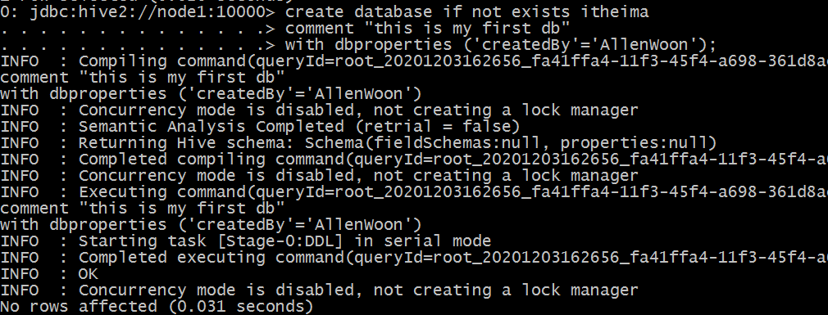

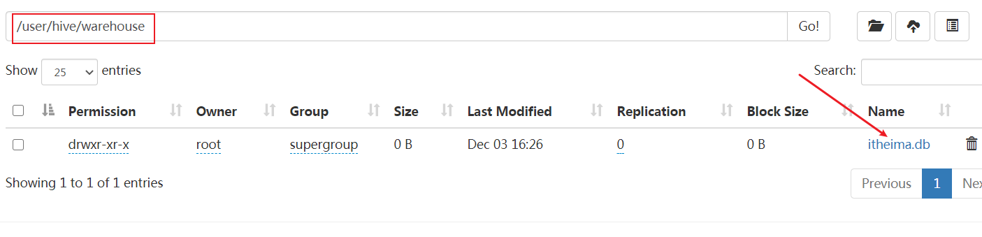

注意：使用location指定路径的时候，最好是一个新创建的空文件夹。

### Describe database

Hive中的**DESCRIBE DATABASE**语句用于显示Hive中数据库的名称，其注释（如果已设置）及其在文件系统上的位置等信息。

|  |
| --- |
| DESCRIBE DATABASE/SCHEMA [EXTENDED] db_name; |

**EXTENDED**：用于显示更多信息。

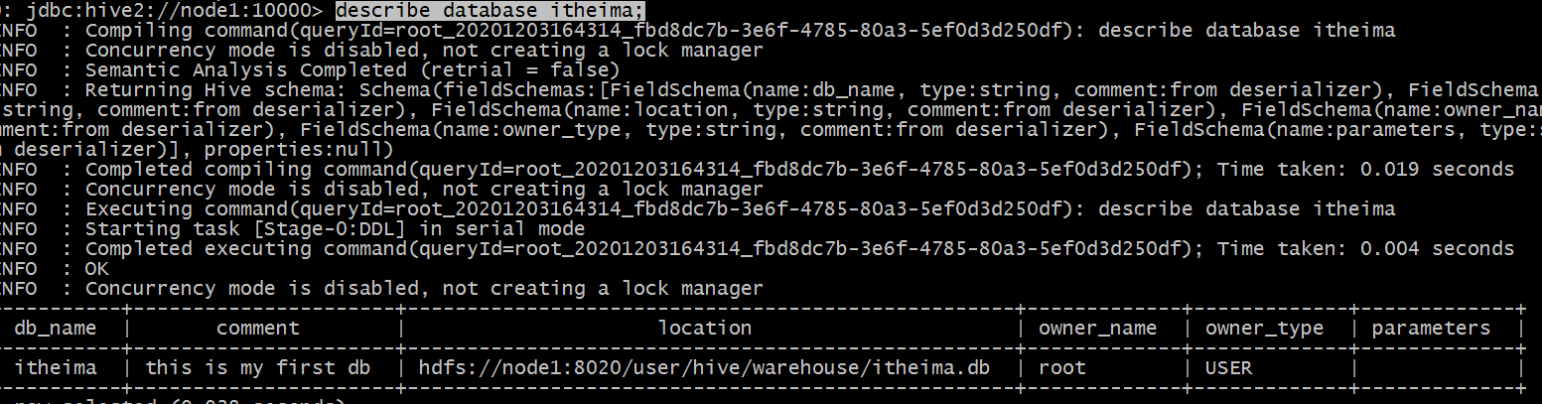

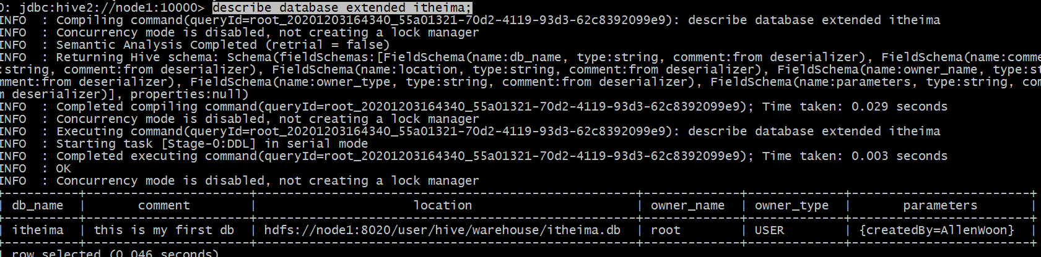

### Use database

Hive中的**USE DATABASE**语句用于选择特定的数据库,切换当前会话使用哪一个数据库进行操作。

|  |
| --- |
| USE database_name; |

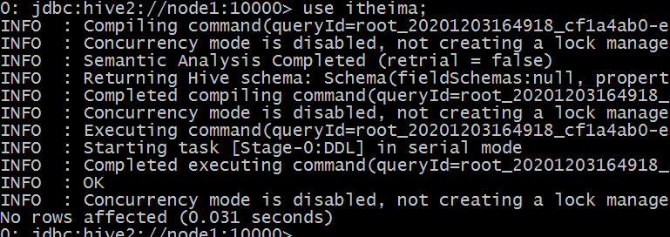

### Drop database

Hive中的**DROP DATABASE**语句用于删除（删除）数据库。

默认行为是RESTRICT，这意味着仅在数据库为空时才删除它。要删除带有表的数据库，我们可以使用**CASCADE**。

|  |
| --- |
| DROP (DATABASE|SCHEMA) [IF EXISTS] database_name [RESTRICT|CASCADE]; |

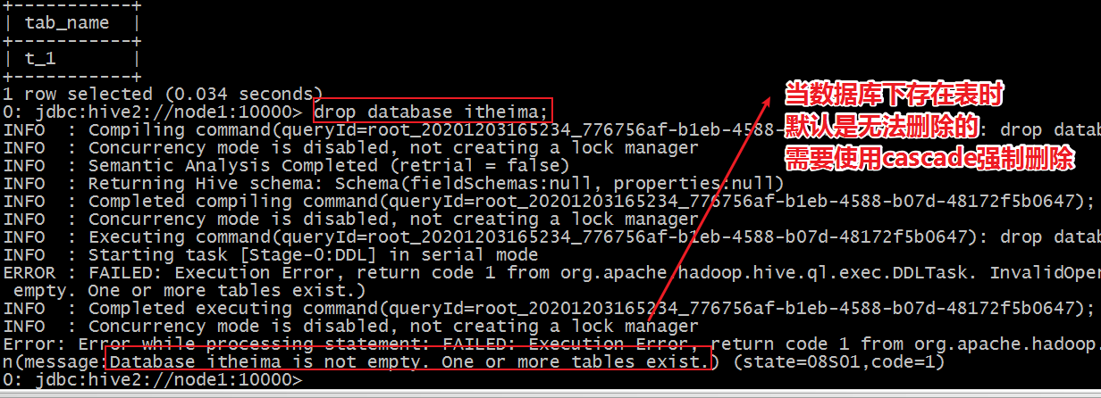

### Alter database

Hive中的**ALTER DATABASE**语句用于更改与Hive中的数据库关联的元数据。

|  |
| --- |
| *--更改数据库属性* ALTER (DATABASE|SCHEMA) database_name SET DBPROPERTIES (property_name=property_value, ...);  *--更改数据库所有者* ALTER (DATABASE|SCHEMA) database_name SET OWNER [USER|ROLE] user_or_role;  *--更改数据库位置* ALTER (DATABASE|SCHEMA) database_name SET LOCATION hdfs_path; |

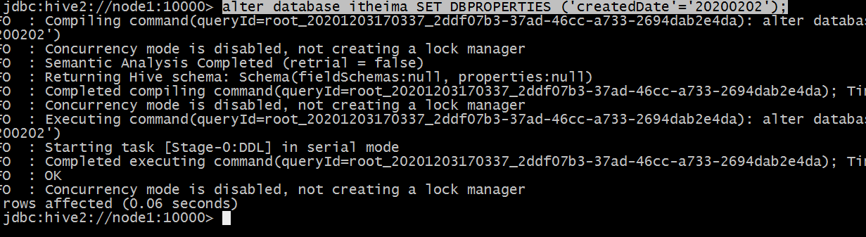

## Table（表）DDL操作

### Describe table

Hive中的**DESCRIBE table**语句用于显示Hive中表的元数据信息。

|  |
| --- |
| describe formatted [db_name.]table_name; describe extended [db_name.]table_name; |

如果指定了EXTENDED关键字，则它将以Thrift序列化形式显示表的所有元数据。如果指定了FORMATTED关键字，则它将以表格格式显示元数据。

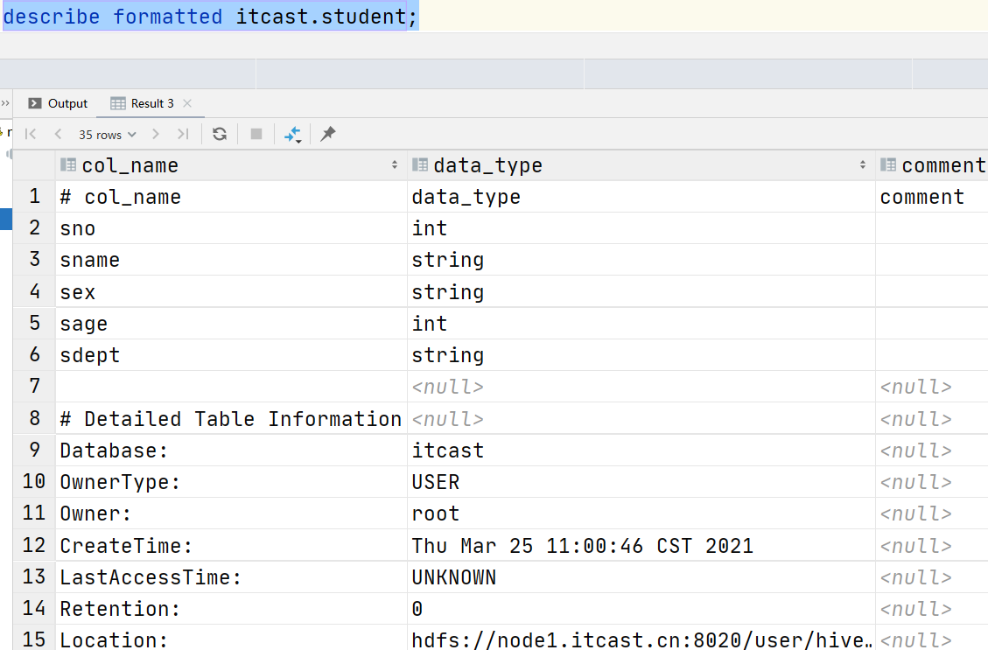

### Drop table

DROP TABLE删除该表的元数据和数据。如果已配置垃圾桶（且未指定PURGE），则该表对应的数据实际上将移动到.Trash/Current目录，而元数据完全丢失。删除EXTERNAL表时，该表中的数据不会从文件系统中删除，只删除元数据。

如果指定了PURGE，则表数据不会进入.Trash/Current目录，跳过垃圾桶直接被删除。因此如果DROP失败，则无法挽回该表数据。

|  |
| --- |
| DROP TABLE [IF EXISTS] table_name [PURGE]; *-- (Note: PURGE available in Hive 0.14.0 and later)* |

### Truncate table

从表中删除所有行。可以简单理解为清空表的所有数据但是保留表的元数据结构。如果HDFS启用了垃圾桶，数据将被丢进垃圾桶，否则将被删除。

|  |
| --- |
| TRUNCATE [TABLE] table_name; |

### Alter table

|  |
| --- |
| *--1、更改表名* ALTER TABLE table_name RENAME TO new_table_name; *--2、更改表属性* ALTER TABLE table_name SET TBLPROPERTIES (property_name = property_value, ... ); *--更改表注释* ALTER TABLE student SET TBLPROPERTIES ('comment' = "new comment for student table"); *--3、更改SerDe属性* ALTER TABLE table_name SET SERDE serde_class_name [WITH SERDEPROPERTIES (property_name = property_value, ... )]; ALTER TABLE table_name [PARTITION partition_spec] SET SERDEPROPERTIES serde_properties; ALTER TABLE table_name SET SERDEPROPERTIES ('field.delim' = ','); *--移除SerDe属性* ALTER TABLE table_name [PARTITION partition_spec] UNSET SERDEPROPERTIES (property_name, ... );  *--4、更改表的文件存储格式 该操作仅更改表元数据。现有数据的任何转换都必须在Hive之外进行。* ALTER TABLE table_name SET FILEFORMAT file_format; *--5、更改表的存储位置路径* ALTER TABLE table_name SET LOCATION "new location";  *--6、更改列名称/类型/位置/注释* CREATE TABLE test_change (a int, b int, c int); *// First change column a's name to a1.* ALTER TABLE test_change CHANGE a a1 INT; *// Next change column a1's name to a2, its data type to string, and put it after column b.* ALTER TABLE test_change CHANGE a1 a2 STRING AFTER b; *// The new table's structure is: b int, a2 string, c int. // Then change column c's name to c1, and put it as the first column.* ALTER TABLE test_change CHANGE c c1 INT FIRST; *// The new table's structure is: c1 int, b int, a2 string. // Add a comment to column a1* ALTER TABLE test_change CHANGE a1 a1 INT COMMENT 'this is column a1';  *--7、添加/替换列 --使用ADD COLUMNS，您可以将新列添加到现有列的末尾但在分区列之前。 --REPLACE COLUMNS 将删除所有现有列，并添加新的列集。* ALTER TABLE table_name ADD|REPLACE COLUMNS (col_name data_type,...); |

## Partition（分区）DDL操作

### Add partition

分区值仅在为字符串时才应加引号。位置必须是数据文件所在的目录。

ADD PARTITION会更改表元数据，但不会加载数据。如果分区位置中不存在数据，查询将不会返回任何结果。

|  |
| --- |
| *--1、增加分区* ALTER TABLE table_name ADD PARTITION (dt='20170101') location  '/user/hadoop/warehouse/table_name/dt=20170101';  *--一次添加一个分区* ALTER TABLE table_name ADD PARTITION (dt='2008-08-08', country='us') location '/path/to/us/part080808'  PARTITION (dt='2008-08-09', country='us') location '/path/to/us/part080809';  *--一次添加多个分区* |

### rename partition

|  |
| --- |
| *--2、重命名分区* ALTER TABLE table_name PARTITION partition_spec RENAME TO PARTITION partition_spec; ALTER TABLE table_name PARTITION (dt='2008-08-09') RENAME TO PARTITION (dt='20080809'); |

### delete partition

可以使用ALTER TABLE DROP PARTITION删除表的分区。这将删除该分区的数据和元数据。

|  |
| --- |
| *--3、删除分区* ALTER TABLE table_name DROP [IF EXISTS] PARTITION (dt='2008-08-08', country='us'); ALTER TABLE table_name DROP [IF EXISTS] PARTITION (dt='2008-08-08', country='us') PURGE; *--直接删除数据 不进垃圾桶* |

### msck partition

Hive将每个表的分区列表信息存储在其metastore中。但是，如果将新分区直接添加到HDFS（例如通过使用hadoop fs -put命令）或从HDFS中直接删除分区文件夹，则除非用户ALTER TABLE table_name ADD/DROP PARTITION在每个新添加的分区上运行命令，否则metastore（也就是Hive）将不会意识到分区信息的这些更改。

但是，用户可以使用修复表选项运行metastore check命令。

|  |
| --- |
| *--4、修复分区* MSCK [REPAIR] TABLE table_name [ADD/DROP/SYNC PARTITIONS]; |

MSC命令的默认选项是“添加分区”。使用此选项，它将把HDFS上存在但元存储中不存在的所有分区添加到元存储中。DROP PARTITIONS选项将从已经从HDFS中删除的metastore中删除分区信息。SYNC PARTITIONS选项等效于调用ADD和DROP PARTITIONS。

如果存在大量未跟踪的分区，则可以批量运行MSCK REPAIR TABLE，以避免OOME（内存不足错误）。

### alter partition

|  |
| --- |
| *--5、修改分区 --更改分区文件存储格式* ALTER TABLE table_name PARTITION (dt='2008-08-09') SET FILEFORMAT file_format; *--更改分区位置* ALTER TABLE table_name PARTITION (dt='2008-08-09') SET LOCATION "new location"; |

# Hive Show显示语法

Show相关的语句提供了一种查询Hive metastore的方法。可以帮助用户查询相关信息。

|  |
| --- |
| *--1、显示所有数据库 SCHEMAS和DATABASES的用法 功能一样* show databases; show schemas;  *--2、显示当前数据库所有表/视图/物化视图/分区/索引* show tables; SHOW TABLES [IN database_name]; *--指定某个数据库  --3、显示当前数据库下所有视图* Show Views; SHOW VIEWS 'test_*'; *-- show all views that start with "test_"* SHOW VIEWS FROM test1; *-- show views from database test1* SHOW VIEWS [IN/FROM database_name];  *--4、显示当前数据库下所有物化视图* SHOW MATERIALIZED VIEWS [IN/FROM database_name];  *--5、显示表分区信息，分区按字母顺序列出，不是分区表执行该语句会报错* show partitions table_name;  *--6、显示表/分区的扩展信息* SHOW TABLE EXTENDED [IN|FROM database_name] LIKE table_name; show table extended like student;  *--7、显示表的属性信息* SHOW TBLPROPERTIES table_name; show tblproperties student;  *--8、显示表、视图的创建语句* SHOW CREATE TABLE ([db_name.]table_name|view_name); show create table student;  *--9、显示表中的所有列，包括分区列。* SHOW COLUMNS (FROM|IN) table_name [(FROM|IN) db_name]; show columns in student;  *--10、显示当前支持的所有自定义和内置的函数* show functions;  *--11、Describe desc --查看表信息* desc extended table_name; *--查看表信息（格式化美观）* desc formatted table_name; *--查看数据库相关信息* describe database database_name; |